Собченко Пантелей Исаакович 1922г.р.

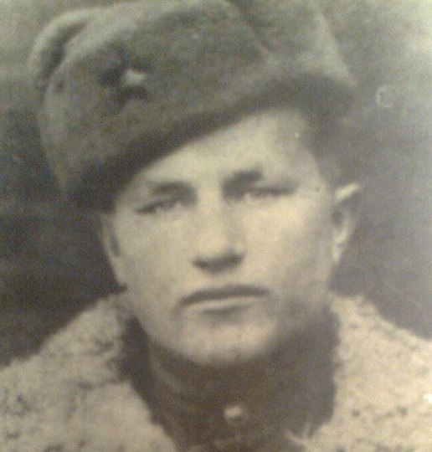
Звание: лейтенант
в РККА с 1941 года
Место призыва: Корсунский РВК, Украинская ССР, Киевская обл., Корсунский р-н

№ записи: 30883585
Орден Отечественной войны II степени 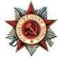
Подвиг:
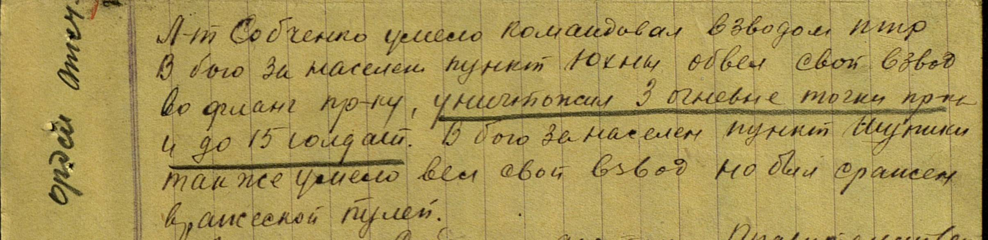

Фронтовой приказ
№: 16 от: 21.02.1944
Издан: ВС 27 А 1 Украинского фронта /
Архив: ЦАМО
фонд: 33
опись: 690155
ед.хранения: 2079
№ записи: 30883556
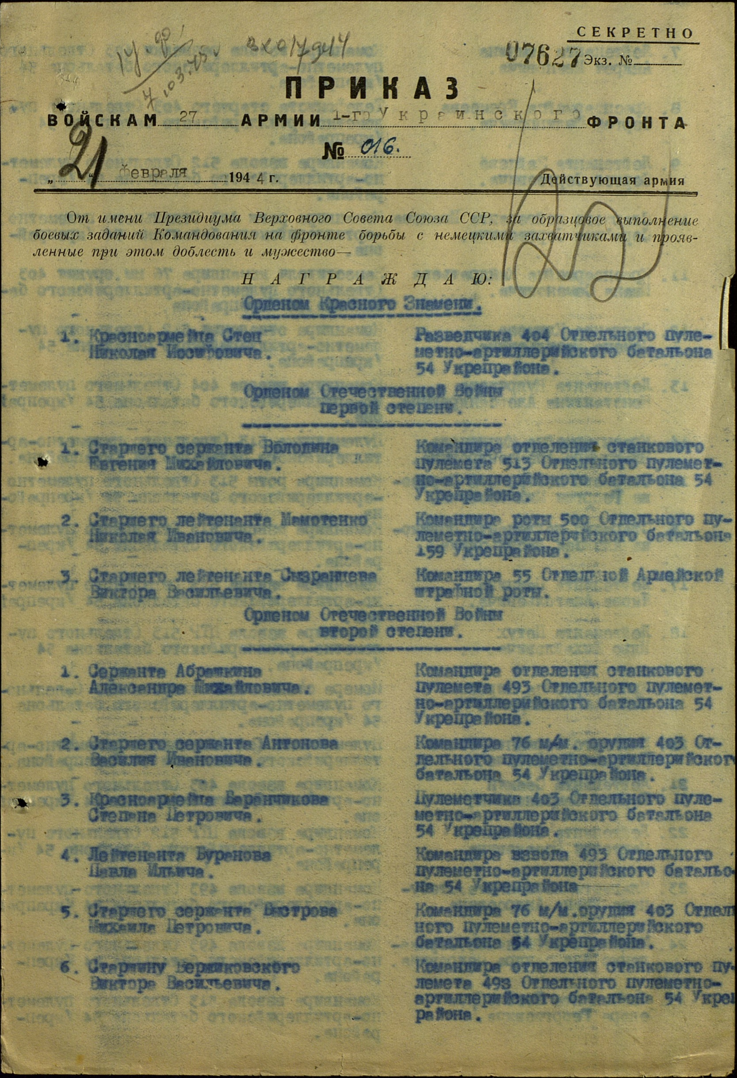
Строка 22
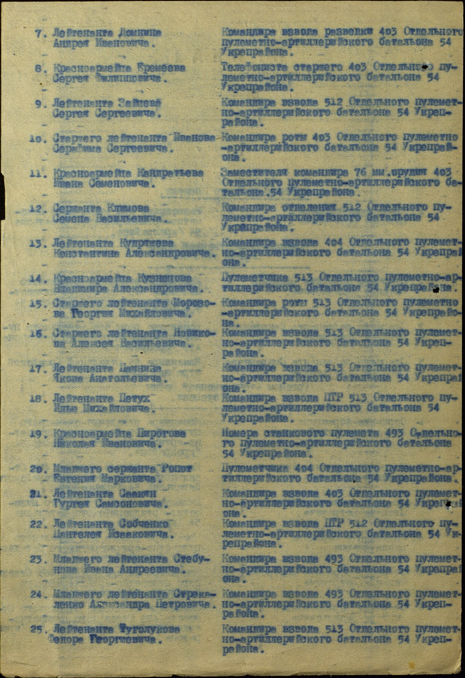
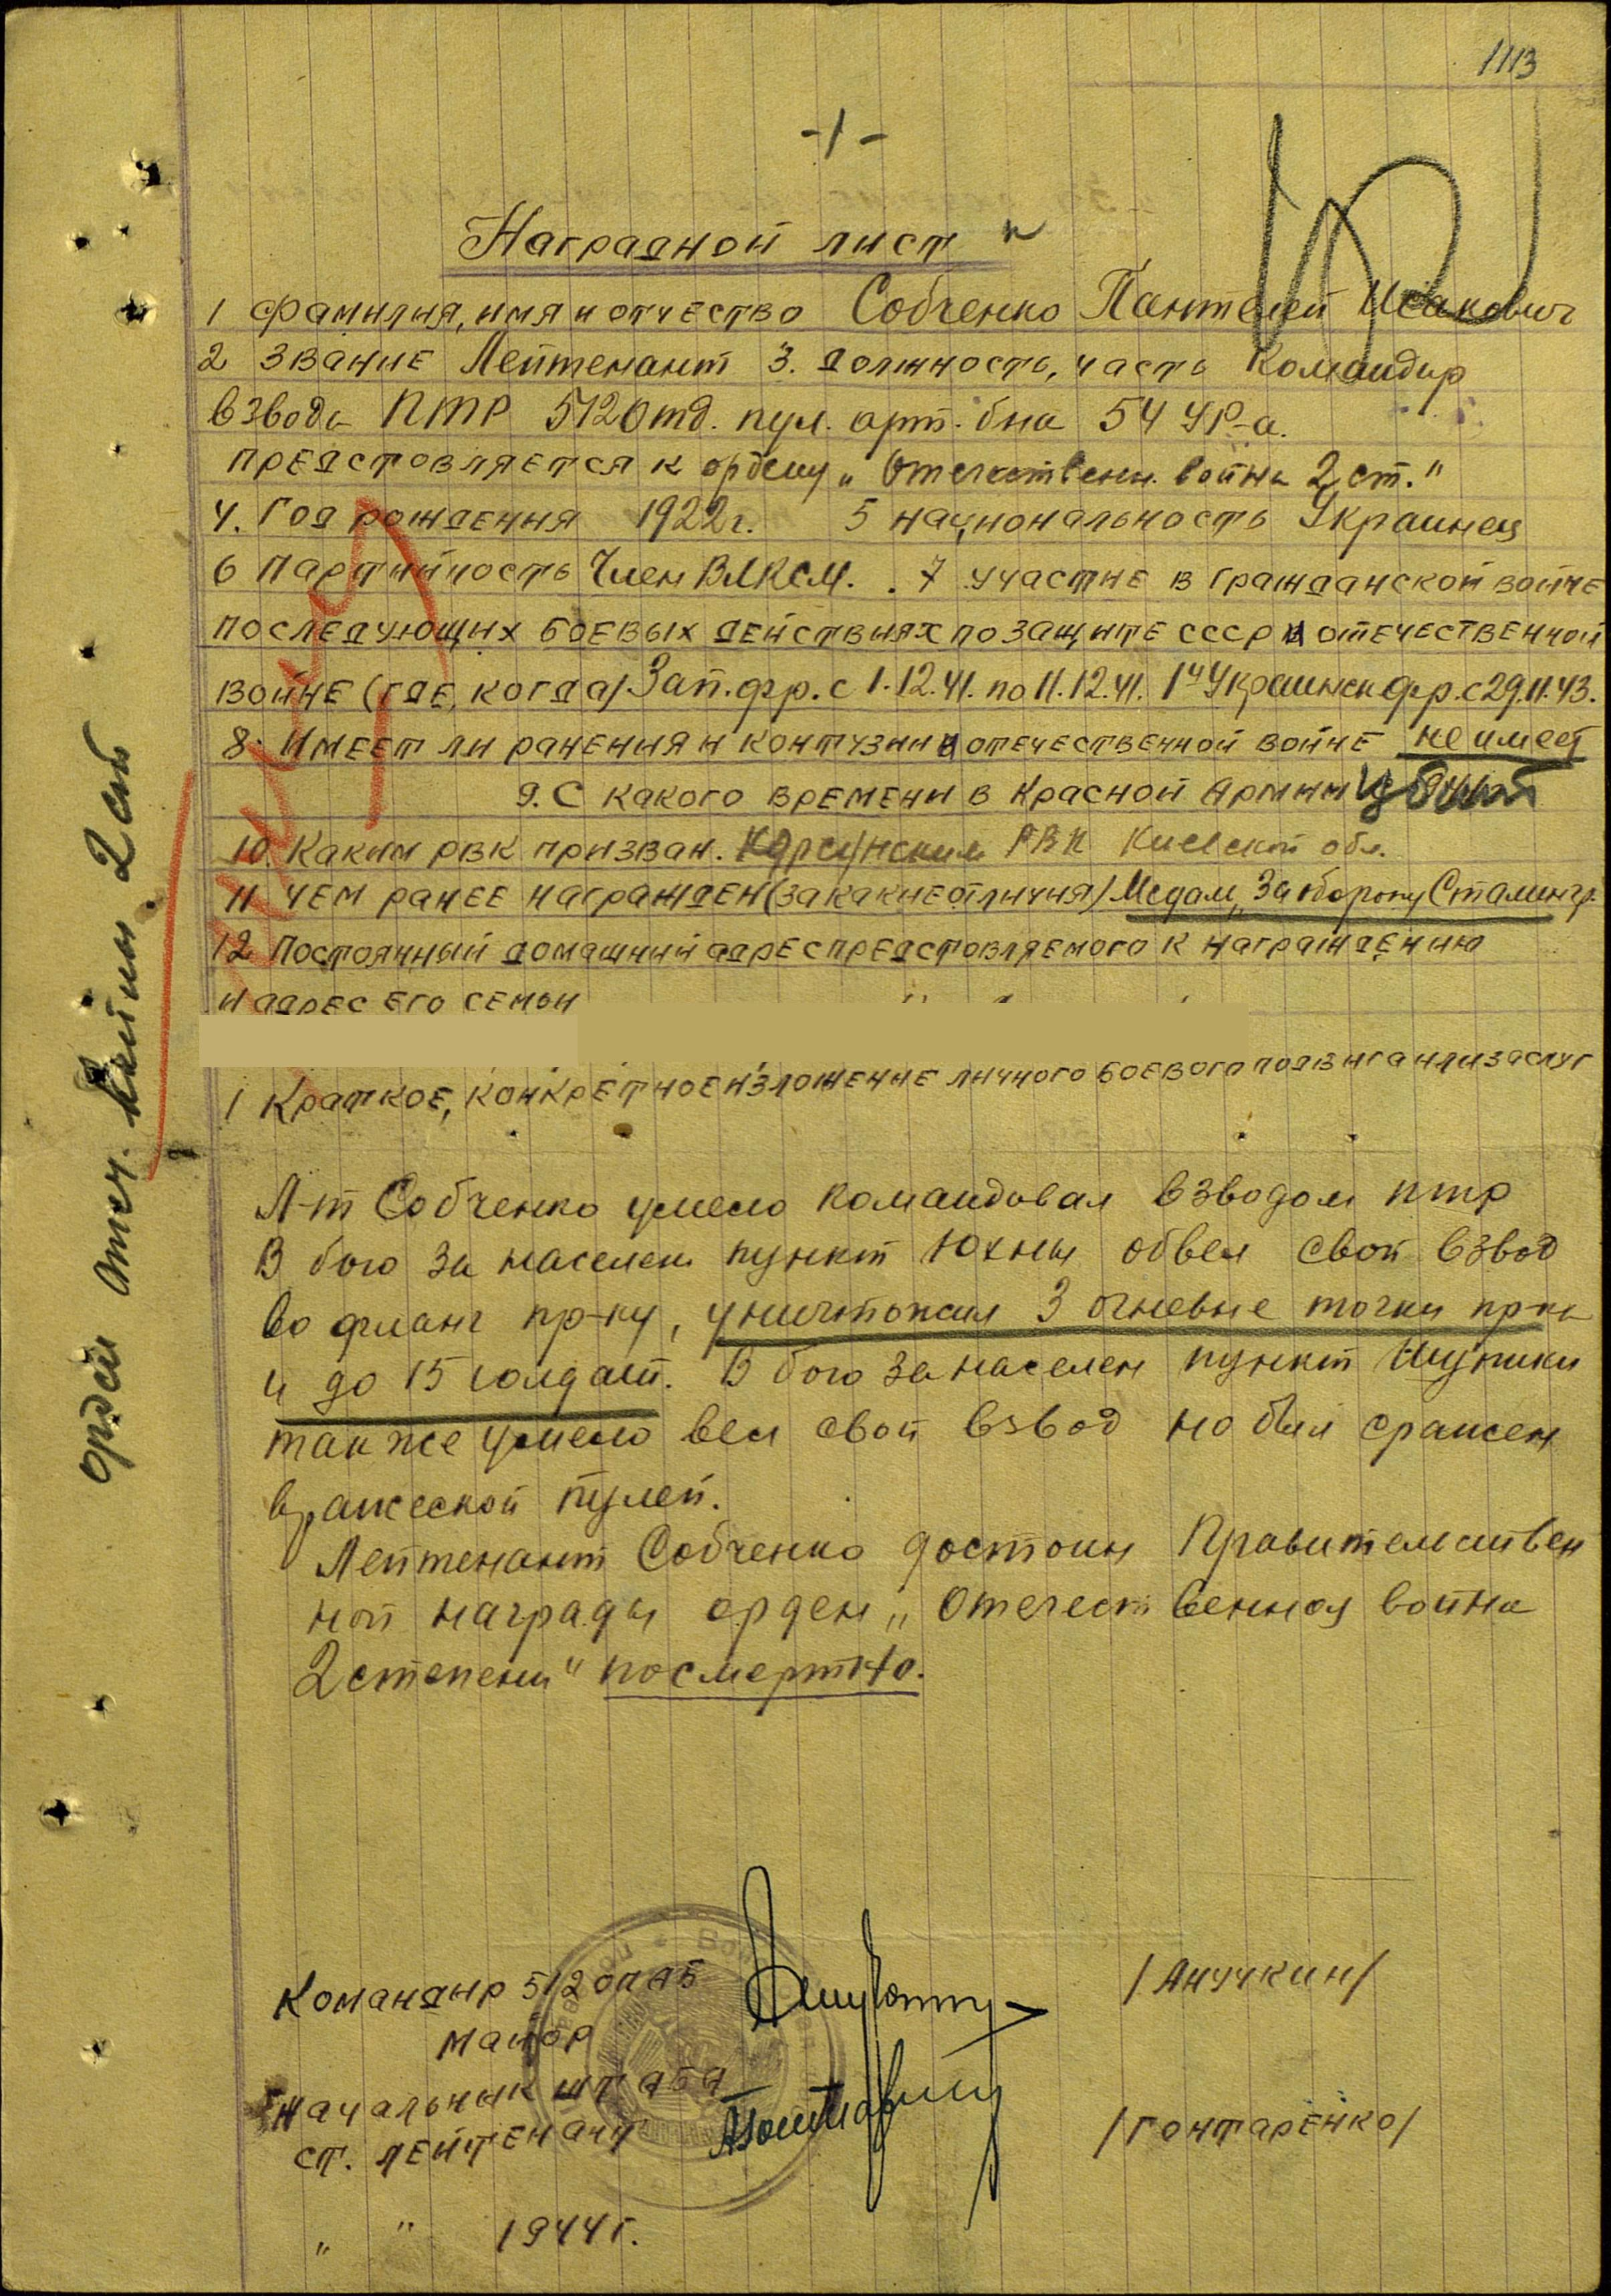
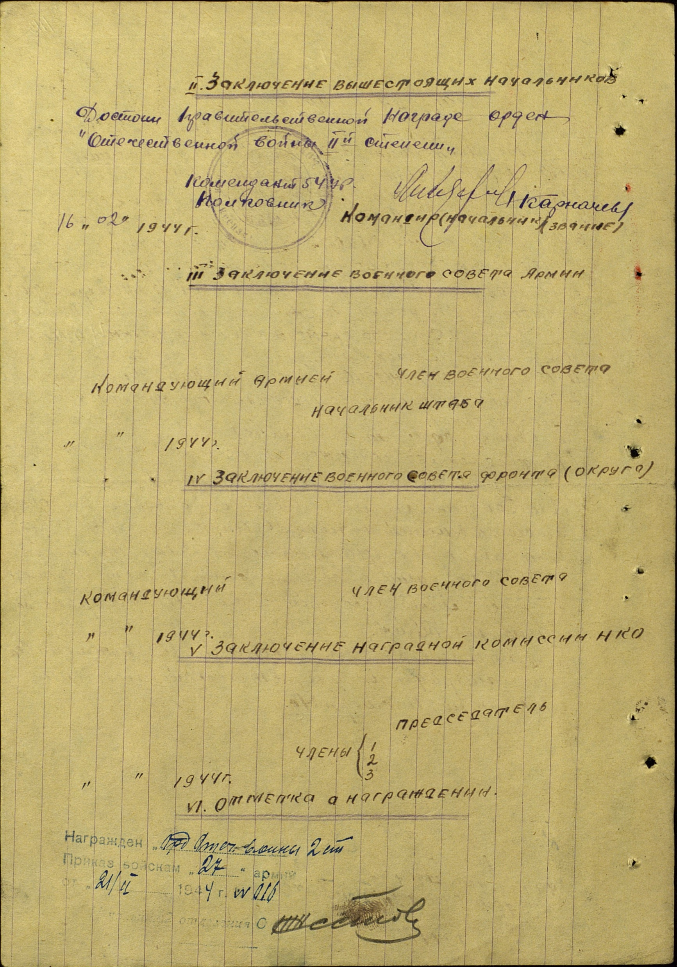
Погиб при освобождении села Юхны 31 января 1944 года
2 февраля 1944 года Юхны и Баши были освобождены от немецко-фашистских захватчиков. Освобождения села проводили батальон и 54-го укрепрайона под командованием генерал - майора Михаила Титовича Карначева. В боях при обороне и освобождении села погибло около 25 воинов Красной армии, которые похоронены в братской могиле, неподалеку сельской школы. На могиле установлен памятный знак с высеченными именами героев на нем. С войны не вернулось 126 односельчан. За период временной оккупации оккупантами было расстреляно 14 местных жителей.
Облікова карта військового поховання № 910  Учетная карта воинского захоронения № 910 | Велика Вiтчизняна вiйна  Великая отечественная война | Київська обл.  Киевская обл.

- Місце поховання  Место захоронения | - Київська Миронівський село Юхни біля школи  Украина, Киевская обл., Мироновский р-н, село Юхны около школы
- Вид поховання  Вид захоронения | братська могила  братская могила
- Дата поховання  Дата захоронения | - 02 1944 р.  Февраль 1944 года
- Розміри поховання  Размеры захоронения | висота пам'ятника - 4 м  высота памятника – 4 м
- Стан поховання  Состояние захоронения | Хороший  Хорошее
- Дата встановлення пам’ятника  Дата установки памятника | 09 05 1950 р.
7. Короткий опис | на прямокутному постаменті встановлений обеліск у вигляді прапора і каски. На фасадному боці постамента напис:"Рядовой Быков Илья Иванович, рядовой Волков Андрей Нестерович, рядовой Гужва Михаил Григорьевич, лейтенант Гришин Василий Андреевич, старшина Касменков Григорий Семенович, Собченко Пантелей Исакович, Федотов Петр Костантинович, мл. лейт. Шатовский Анатолий Николаевич, Стракус Иван Ануфр." Обеліск - з/б, постамент - цегляний, оцементований.  на прямоугольном постаменте установлен обелиск в виде флага и каски. На фасадной стороне постамента надпись: "Рядовой Быков Илья Иванович, рядовой Волков Андрей Нестерович, рядовой Гужва Михаил Григорьевич, лейтенант Гришин Василий Андреевич, старшина Касменков Григорий Семенович, Собченко Пантелей Исакович, Федотов Петр Костантинович, мл. лейт. Шатовский Анатолий Николаевич, Стракус Иван Ануфр." Обелиск - с/б, постамент - кирпичный, оштукатуренный
10. Фотознімок поховання  Фото захоронения | 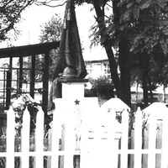
11. Схема розташування поховання  Схема расположения захоронения | 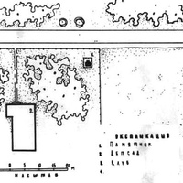

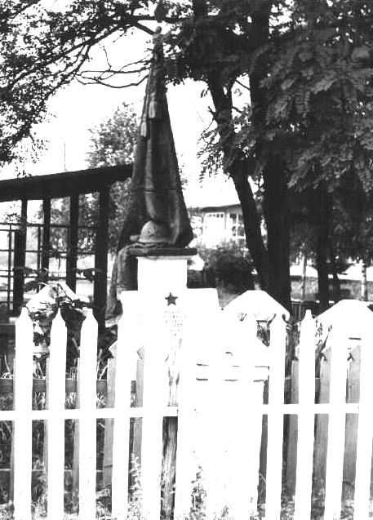
Информация из приказа об исключении из списков
Фамилия Собченко
Имя Пантелей
Отчество Исаакович
Дата рождения/Возраст __.__.1922
Место рождения Киевская обл.
Последнее место службы 512 ОПАБ 54 УР
Воинское звание лейтенант
Причина выбытия убит
Дата выбытия 31.01.1944
Название источника информации ЦАМО
Номер фонда источника информации 33
Номер описи источника информации 11458
Номер дела источника информации 235
Номер донесения 1799
Тип донесения Приказ об исключении из списков
Дата донесения 26.05.1944
Название части ГУК НКО

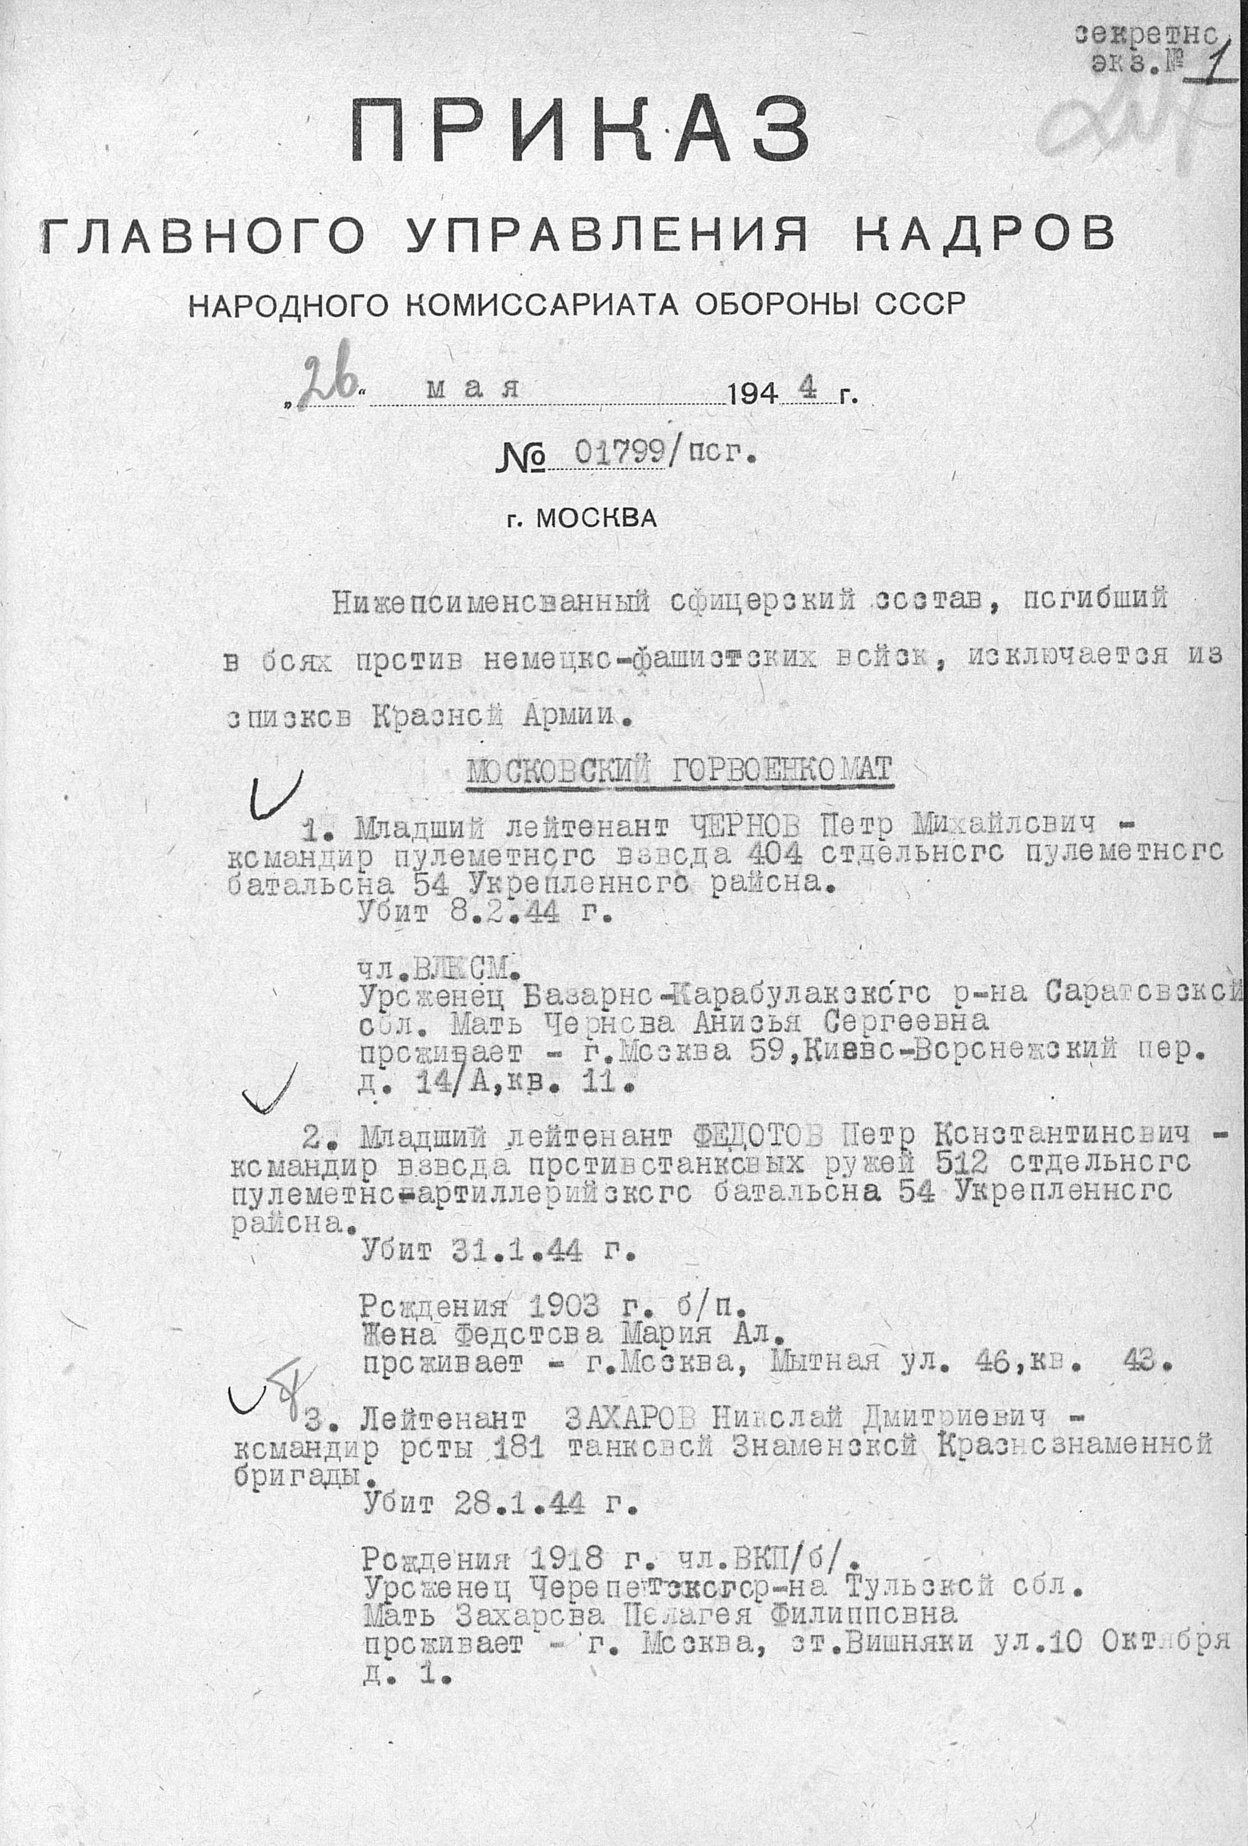

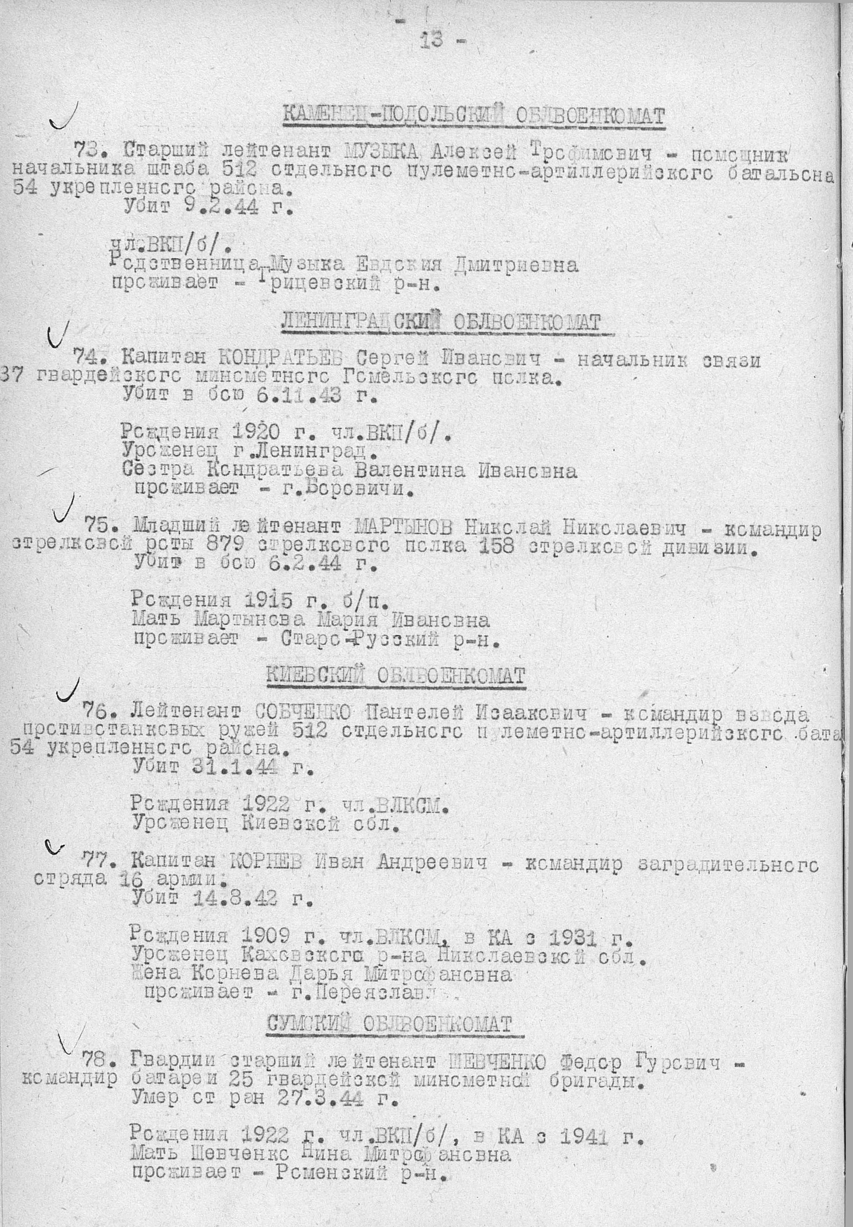
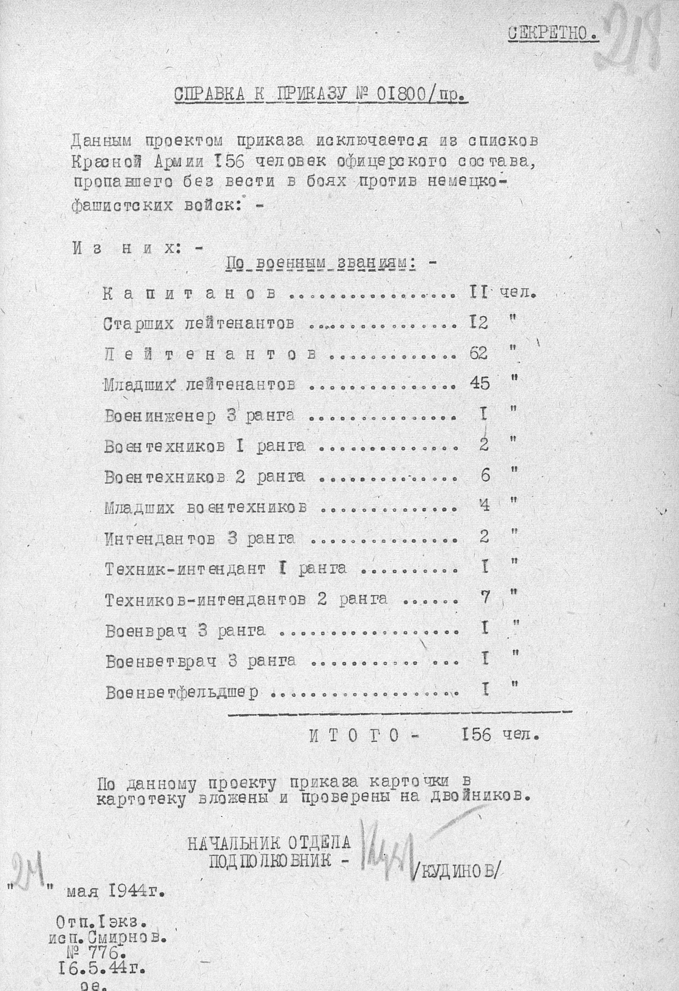
Собченко Пантелей Исакович
Дата рождения/Возраст __.__.1922
Место рождения: Киевская обл., Корсунский р-н, с. Квитки
Дата и место призыва: Корсунский РВК, Украинская ССР, Киевская обл., Корсунский р-н
Последнее место службы: 54 УР 512 ОПАБ
Воинское звание: лейтенант
Причина выбытия: убит
Дата выбытия: 31.01.1944
Первичное место захоронения: Украинская ССР, Киевская обл., Мироновский р-н, с. Юхны
Название источника информации: ЦАМО
Номер фонда источника информации: 58
Номер описи источника информации: 18002
Номер дела источника информации:368

